- 登录系统：
- 首先打开浏览器，输入黑龙江省继续医学教育项目申报及反馈系统网址：
hljcme.wsglw.net ,即可登陆项目申报网站。
系统登录页面。如下图：
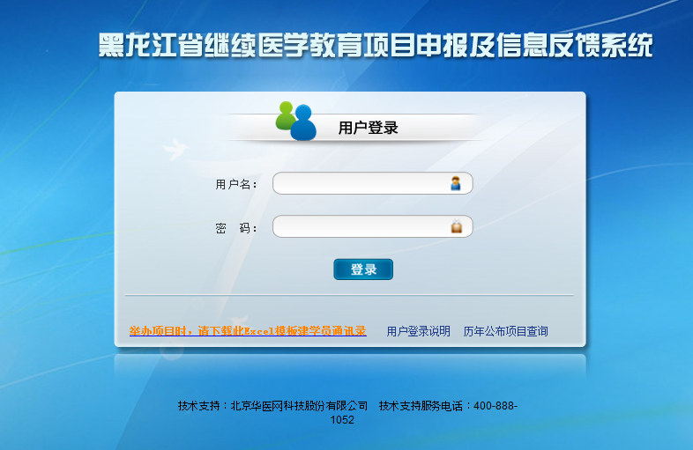
- 输入用户名密码，点击登录按钮登录系统。
- 进入系统后，可以查看到各批次项目申报截止的日期，见下图：
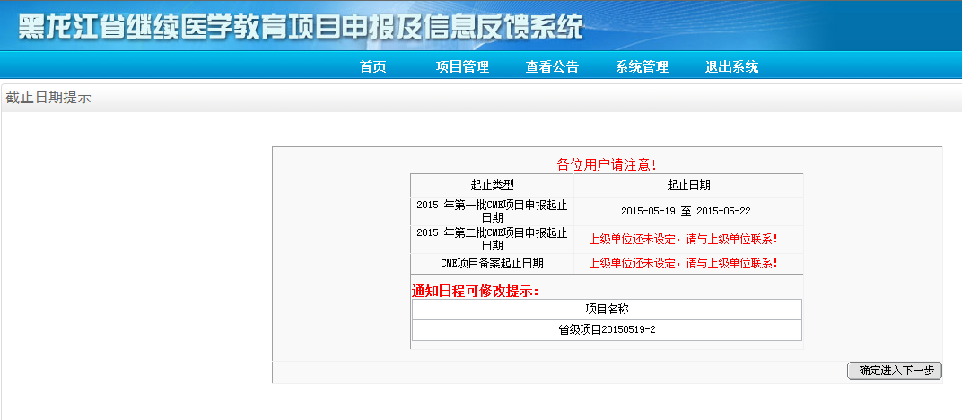

- 点击“确定进入下一步”，进入系统主页面，主页面上方为横向菜单栏，下方为按钮功能。如下图：
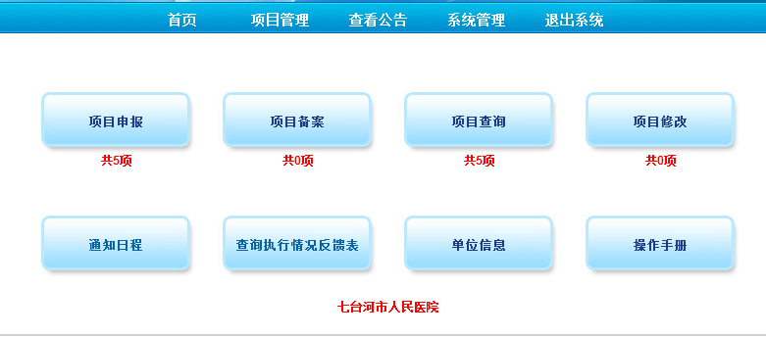
- 横向菜单栏功能：
- 首页
点击首页，返回主页面。
- 项目管理
  - 新项目申报
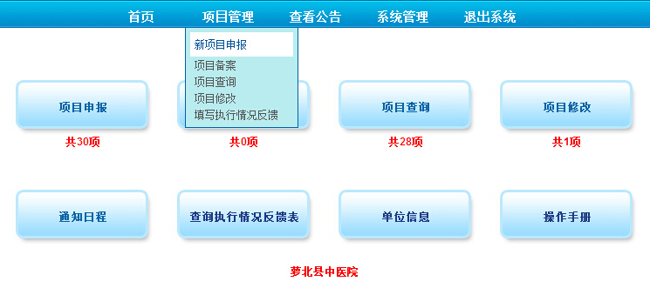
进入“项目申报”页面，点击右上角 “省级项目”按钮就可以建立新的项目了，如下图
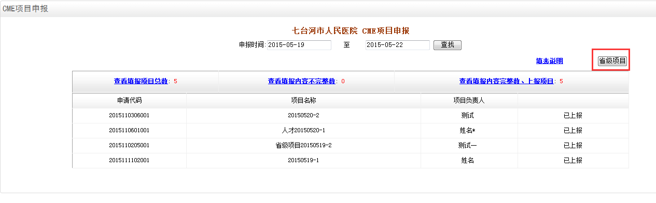
- 【新建项目】
点击 “省级项目”进入填写项目界面。填好各项之后，点击“确定”按钮，之后会进入下一个填写页面。如下图：
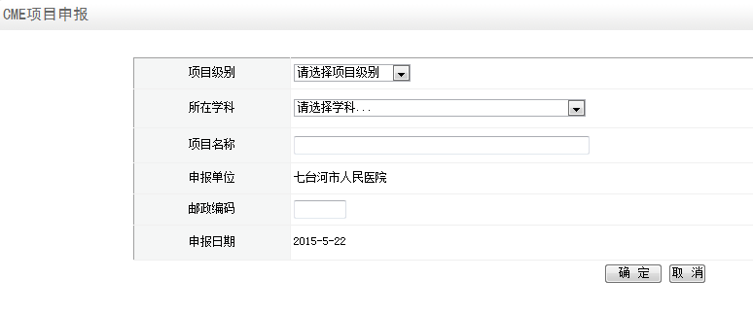
在此页面中需要填写所有的内容，如果填写完成，那么点击下一步即可。（注：点击页面审核可以提示此页面是否填写完整）。如下图：
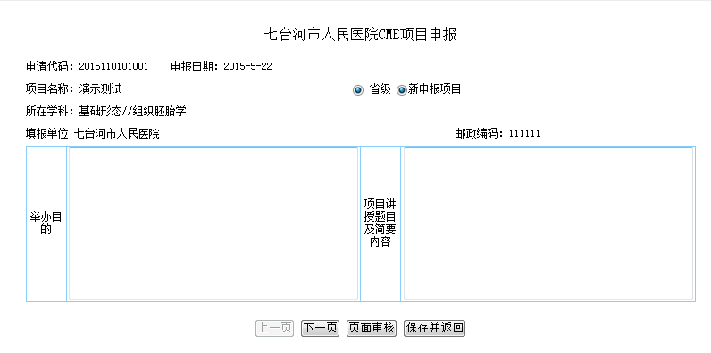
项目负责人及主要教师页面，需要依次点击填写项目负责人、主要课程、主要教师等信息。分别有不同的页面显示。如下图：

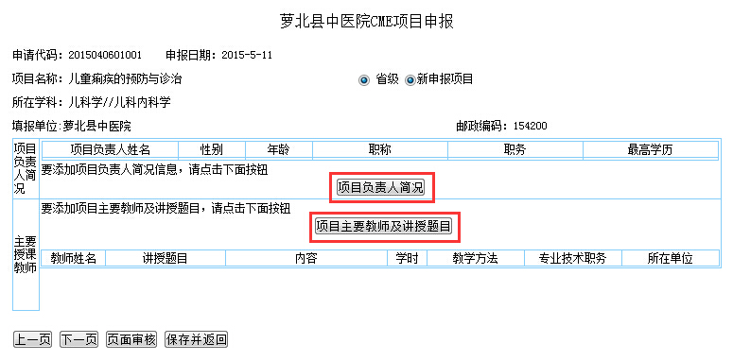
填写项目负责人页面：
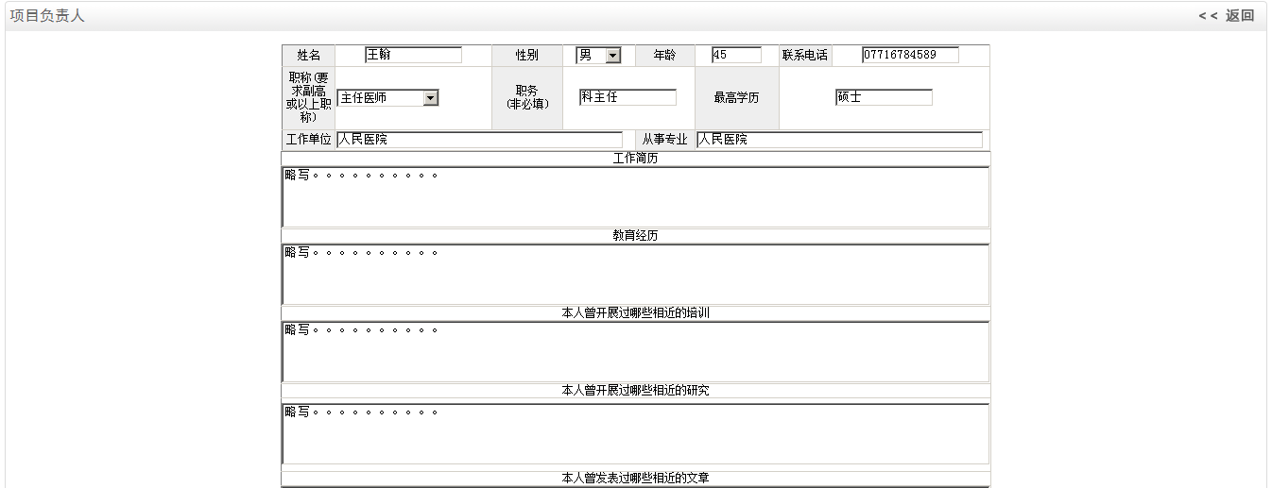
填写主要课程页面：
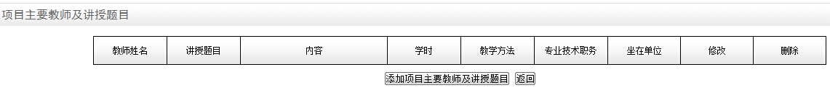
项目负责人等信息填写完成之后，继续点击“下一步”，进行项目周期和学时学分等内容的填写。如下图：
注意：
填写“举办起止日期”后，系统会自动生成“举办期限”。
“教学总学时数”=“讲授理论学时数”+实验学时数=上个页面的“教师及讲授题目”学时数，不然系统会提示错误。

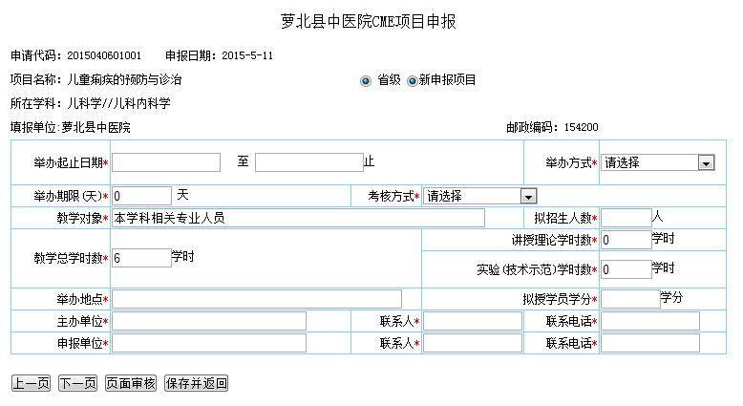
最后一页填写完毕后，请点击“保存并返回”。如果内容没有完全填写完毕，也可点击“保存并返回”，系统会自动保留已填写的内容。
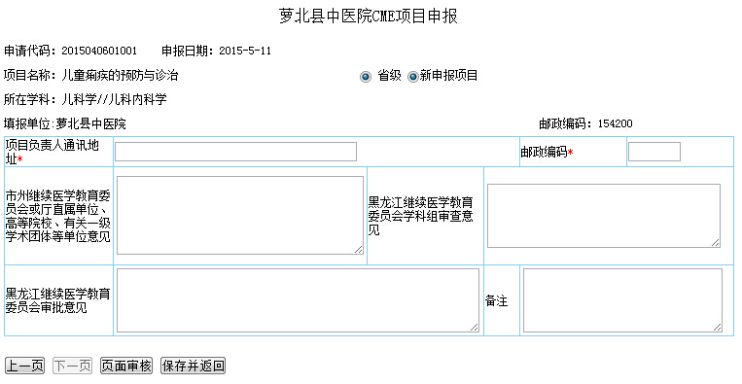
- 【上报项目】（此操作由黑龙江省医师协会审核操作，各委员会请勿误报）
在“查看填报内容完整数并上报项目”中可以上报填写完整的项目，选择要上报的项目，点击“上报”按钮就完成上报了，还可以修改和删除项目。如下图：
（注：如果有多个项目要上报，只要点击左下角的“全选”再点击“上报”按钮就可以了）
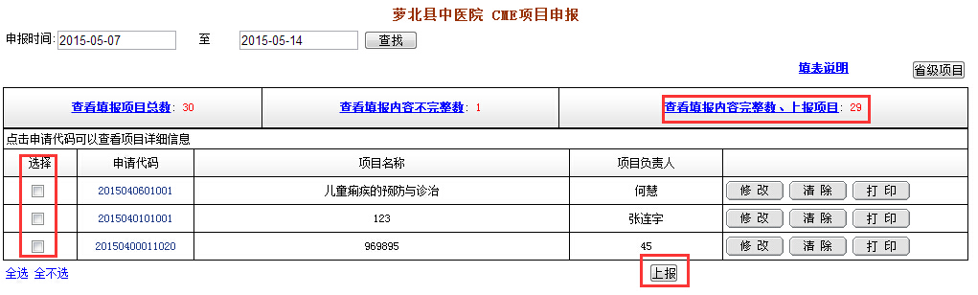
注：
- 鼠标点击“查看填报项目总数”可以查看出总共填写了多少个项目；
- 点击“查看填报内容不完整数”可以查看出来没有填写完整的项目；
- 点击“查看填报内容完整数、上报项目”可以查看并且可以上报填写完整的新项目。
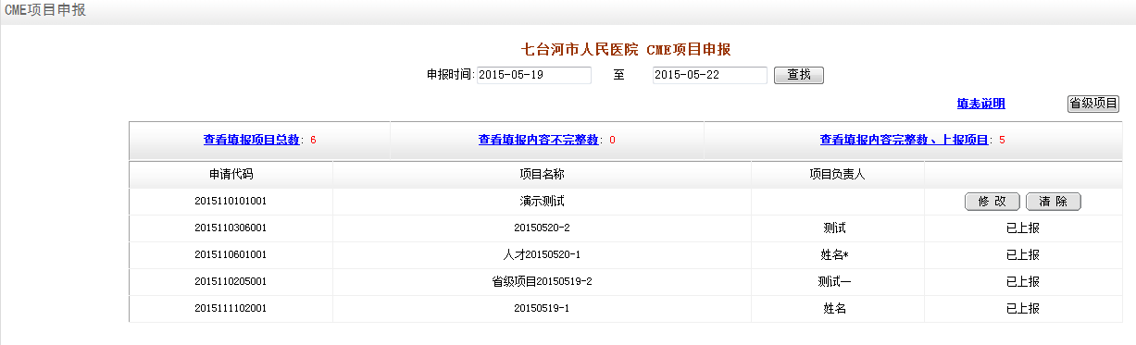
- 【打印项目】
上报完成的项目，请在“项目查询”模块中，打印“项目申报表”，并盖章后上交上级单位。项目申报的工作就完成了。
  - 项目备案
上一年已批准公布的项目，如举办后第二年还想再次举办，可以直接填写“项目备案表”，不需要再重新申请项目。
注意：项目只能备案一次。

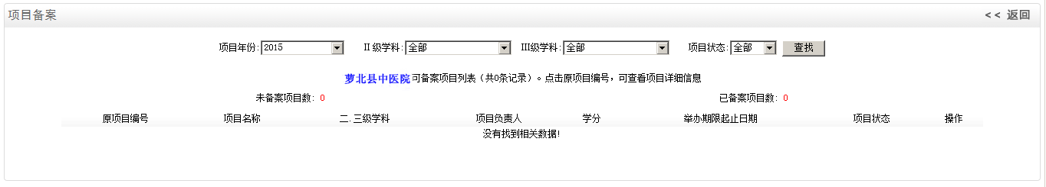
  - 项目查询
该模块中可查询已上报的项目，各级单位的审批状态。并可打印“项目申报表”。

  - 项目修改
如上级单位将项目设为“可修改”状态，则在“项目修改”中可修改该项目的内容。修改完成后需再次“上报”。但本次上报是直接对应设为可修改的上级单位，不需要再层层审批一次了。
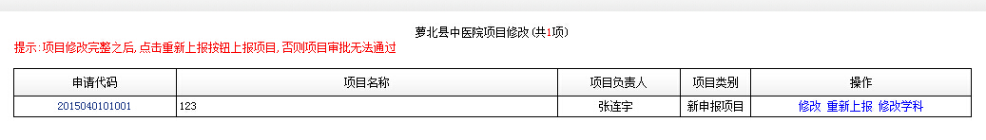
  - 填写项目执行情况
- 用于填写和查询已公布并举办项目的项目执行情况。点击“查询”按钮后，可点击每一个项目后的“浏览”按钮查看详细反馈情况。点击左上角“新建”按钮建立项目执行情况。如下图：
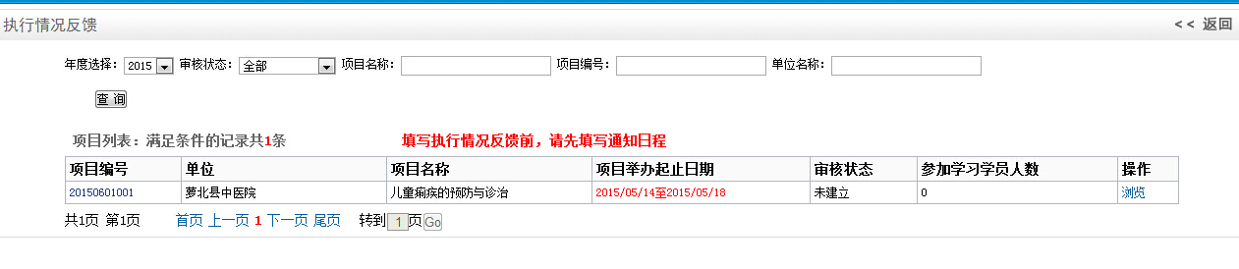
- 依次填写执行情况反馈内容（1、通讯录2、讲义（课件）3、图像资料4、汇报表5、审核表）填写完成后题，可点击“上报”按钮，上报至上级单位。
如下图：
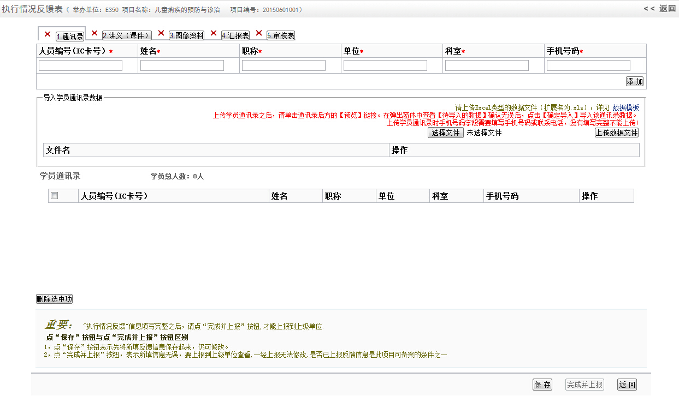
“通讯录”：原学员通讯录
“讲义（课件）”：原项目使用教材情况简介表
“图像资料”：原上传会场照片
“汇报表”：原项目执行情况总结汇报表

- “通讯录”页面可下载“数据模板”，填写好后上传文件，并导入即可。
注：在上传EXCEL“学员通讯录”附件时，手机号字段设为必填，此字段填写手机号或固定电话号码均可。（在页面上方红框处添加红字提示“上传学员通讯录时手机号码字段需要填写手机号码或联系电话，没有填写完整不能上传”。） 上传“学员通讯录”时，“人员编号”字段要限制填写十位数字才能上传
- 立项单位上报“项目执行情况”后，最高行政单位进行“审核”， “审核”分为“审核通过”和“审核不通过” ，项目设为“审核不通过”后，立项单位可收到提示，并依据“审核不通过原因”修改内容，然后再次上报
- 通知日程
在举办项目前，填写“通知、日程”，并上报至最高行政单位。如下图：
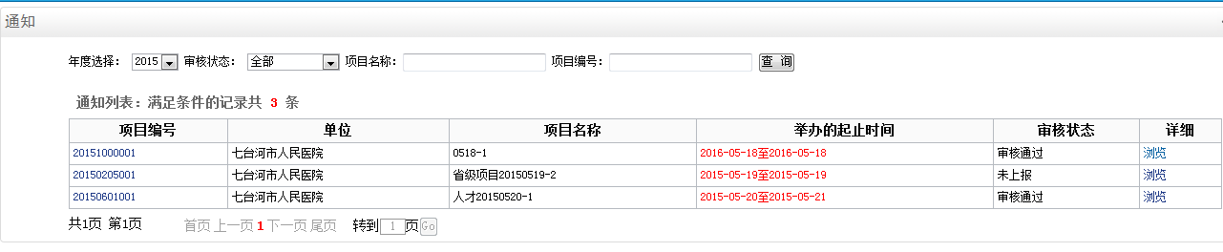
点击【浏览】，进入页面中点击“新建”按钮，按照格式填写信息，填写完成后“上报”，等等上级单位审核
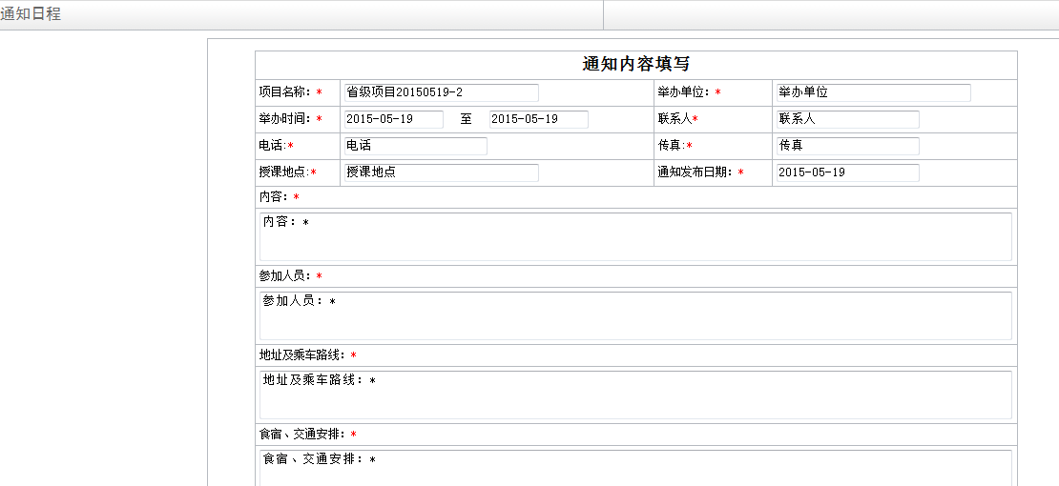
- 系统管理
  - 修改密码
进入修改密码页面，可以修改登录密码。点击“确定修改”就可以了，如下图：
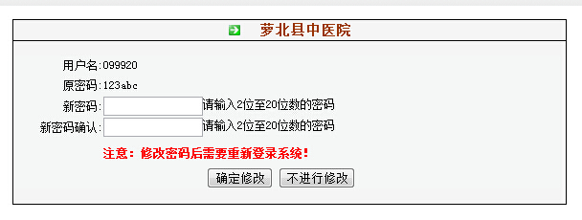

  - 单位信息
“单位信息”功能主要用于查看上级及本级单位信息，以便与上级单位联系。
- 退出系统
点击“退出系统”按钮，可以安全退出系统。我们建议每次使用完系统后，及时退出系统。
注意：如果您长时间不操作系统，系统会自动退出，确保您的信息安全。
- 按钮功能：
- 项目申报
进入“项目申报”页面，点击右上角“新建项目”按钮就可以建立新的项目了，如下图
注：
- 鼠标点击“查看填报项目总数”可以查看出总共填写了多少个项目；
- 点击“查看填报内容不完整数”可以查看出来没有填写完整的项目；
- 点击“查看填报内容完整数、上报项目”可以查看并且可以上报填写完整的新项目。
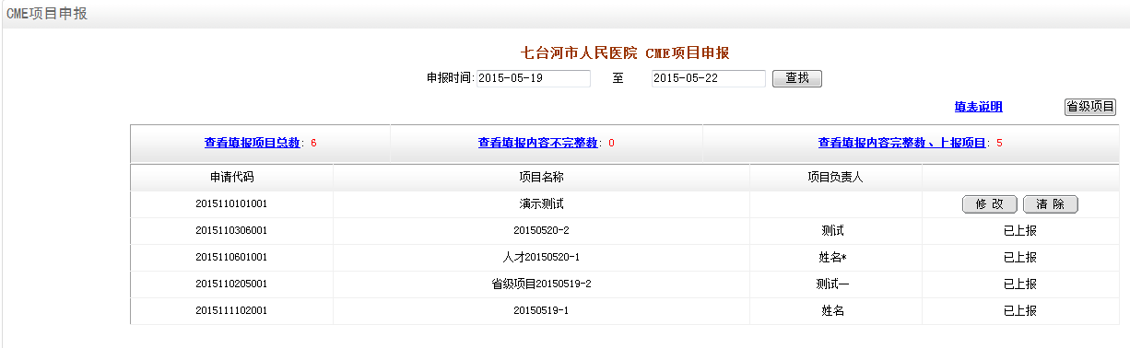
- 【新建项目】
点击“新建项目”进入填写项目界面。4，填好各项之后，点击“确定”按钮，之后会进入下一个填写页面。如下图：
在此页面中需要填写所有的内容，如果填写完成，那么点击下一步即可。（注：点击页面审核可以提示此页面是否填写完整）。如下图：
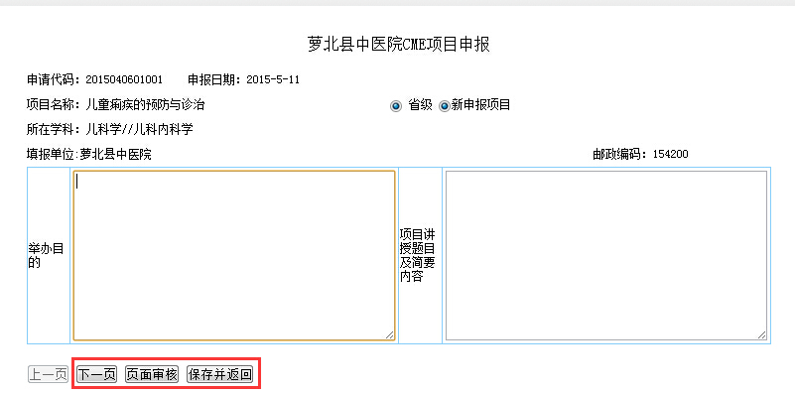
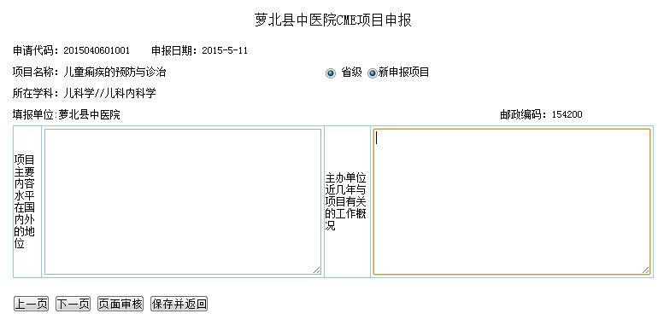
点击“下一步”至项目负责人及主要教师页面，需要依次点击填写项目负责人、主要课程、主要教师等信息。分别有不同的页面显示。如下图：
填写项目负责人页面：
填写主要教师及课程题目页面：
项目负责人等信息填写完成之后，继续点击“下一步”，进行项目周期和学时学分等内容的填写。如下图：
注意：
填写“举办起止日期”后，系统会自动生成“举办期限”。
“教学总学时数”=“讲授理论学时数”+实验学时数=上个页面的“教师及授课题目”学时数，不然系统会提示错误。
最后一页填写完毕后，请点击“保存并返回”。如果内容没有完全填写完毕，也可点击“保存并返回”，系统会自动保留已填写的内容。
- 【上报项目】
在“查看填报内容完整数并上报项目”中可以上报填写完整的项目，选择要上报的项目，点击“上报”按钮就完成上报了，还可以修改和删除项目。如下图：
（注：如果有多个项目要上报，只要点击左下角的“全选”再点击“上报”按钮就可以了）
- 【打印项目】
上报完成的项目，请在“项目查询”模块中，打印“项目申报表”，并盖章后上交上级单位。项目申报的工作就完成了。
- 项目备案
上一年已批准公布的项目，如举办后第二年还想再次举办，可以直接填写“项目备案表”，不需要再重新申请项目。
注意：项目只能备案一次。

- 项目查询
该模块中可查询已上报的项目，各级单位的审批状态。并可打印“项目申报表”。
- 项目修改
如上级单位将项目设为“可修改”状态，则在“项目修改”中可修改该项目的内容。修改完成后需再次“上报”。但本次上报是直接对应设为可修改的上级单位，不需要再层层审批一次了。
- 操作手册
点击后可下载 “操作手册”。

